|  |  |
| --- | --- |
| 5  10  15  20  25  30  35  40  45  50 | **Die Printensage**  **C:\Users\monalisa\Desktop\EU-Partnerschaften\Projektarbeit\germany-1038606_640.png(Version 1 von Carla, Nadine und Frederike aus der Kinderpflegeoberstufe (KP114) der Käthe-Kollwitz-Schule Aachen)**    Vor vielen, vielen Jahren brach in Aachen ein großes Feuer aus. Das Feuer war so groß, dass beinahe alles vernichtet wurde. Viele Häuser brannten völlig nieder und somit auch die Essensvorräte der Aachener. Die Menschen mussten Hunger leiden und sie überlegten, was sie denn gegen diese Hungersnot tun könnten. Da erinnerte sich ein Bäcker daran, dass es einmal ein Gebäck gegeben hatte, das sehr nahrhaft war und von dem man nur ein wenig essen musste, um satt zu werden. Dieses Gebäck nannte man „Printe“ und es war auch Kaiser Karls Lieblingsgebäck. Er fragte alle Bäcker, die er kannte, doch leider hatte keiner mehr das Rezept der Printen. Nun versuchten alle Bäcker, ein neues Rezept zu erfinden. Sie befragten viele Aachener, aber keiner konnte sich an das Rezept erinnern. Und so schmeckten auch die Printen nicht wirklich gut, sie verbrannten oder fielen einfach auseinander.  Als der Bäcker eines Abends einmal wieder vor einem misslungenen Blech Printen in seiner Backstube stand, da erschien plötzlich der Teufel und schlug ihm einen Handel an. „Wenn du mir den Schlüssel für die Schatzkammer im Dom bringst, dann helfe ich dir, das Rezept für die Printen zu finden“. Auf diese Weise wollte der Teufel an die vielen Edelsteine und das viele Gold in der Schatzkammer gelangen. Der Bäcker war erschrocken und ängstlich, dennoch fragte er den Teufel, „Wo ist denn das Rezept?“ Der Teufel sagte ihm, dass Kaiser Karl das Rezept mit in sein Grab genommen habe und er den Bäcker zum Grab führen könne, um das Rezept zu holen. Da der Bäcker sich keinen Ausweg mehr wusste, antwortete er dem Teufel, „Nun gut, alleine komme ich nicht weiter und ich möchte nicht, dass alle Aachener an Hunger leiden müssen, also gehe ich auf deinen Handel ein!“ Und schon am gleichen Abend führte ihn der Teufel an Kaiser Karls Grab. Der Bäcker trat an das Grab heran und sprach zum Kaiser: „Lieber Kaiser Karl, die Aachener haben großen Hunger und wir brauchen dringend deine Hilfe!“. Kaiser Karl hörte dies und fragte den Bäcker, „Was willst du denn von mir?“ „Nun ja“, sprach der Bäcker, „kannst du mir nicht das Rezept für die Aachener Printen geben, dann kann ich viele Bleche mit Printen backen und alle können ihren Hunger stillen“. „Ich mag die Aachner sehr gerne“, dachte der Kaiser, „warum soll ich ihnen dann nicht helfen? Ich möchte nicht, dass sie Hunger haben“. Also gab er dem Bäcker das Printenrezept. Sofort eilte dieser zu seiner Backstube zurück und schon hatte er die ersten Backbleche voll Printen gebacken. Alle Aachener aßen seine Printen und hatten keinen Hunger mehr. Doch der Bäcker hatte völlig vergessen, dass er ja mit dem Teufel einen Handel gemacht hatte. Einige Wochen später als er wieder einmal in seiner Backstube arbeitete und Printen aus dem Backofen holte, da stand plötzlich der Teufel hinter ihm und verlangte von ihm den Schlüssel der Schatzkammer. Der Bäcker hatte große Angst, was sollte er jetzt nur tun? Erst einmal versuchte er Zeit zu gewinnen. „Willst du nicht einmal die leckeren Printen probieren?“, schlug er dem Teufel vor. „Na gut, dann gib mir den Schlüssel später. Jetzt esse ich erst einmal ein paar Printen“. Der Bäcker hielt dem Teufel das Backblech mit Printen hin. Der Teufel begann einige davon zu essen. Schließlich schmeckten ihm die Printen so lecker, dass er sie eilig verschlang. Da passierte es, der Teufel verschlang sogar das Backblech! Aber das bekam ihm natürlich nicht gut, das heiße Blech verursachte ihm höllische Bauchschmerzen und ohne noch an den Schlüssel zu denken, lief er davon!  Wieder einmal gelang es einem Aachener, den Teufel übers Ohr zu hauen und ihn in die Flucht zu schlagen! |

|  |  |
| --- | --- |
| 5  10  15  20  25  30  35  40  45  50  55  60 | **Die Printensage**  **C:\Users\monalisa\Desktop\EU-Partnerschaften\Projektarbeit\germany-1038606_640.png(Version 2 von Melanie, Paula, Sabrina und Shanyar aus der Kinderpflegeoberstufe (KP214) der Käthe-Kollwitz-Schule Aachen)**  Vor vielen, vielen Jahren brach in Aachen ein großes Feuer aus. Dadurch wurde das Essen knapp und die Menschen hatten Hunger. Die Aachener überlegten, wie sie sich helfen könnten und in der Not erinnerten sich die Menschen an ein Gebäck, das „Printe“ hieß. Ein alter Aachener wusste sogar, wo man dieses Rezept finden konnte. Er erzählte, dass Kaiser Karl das Rezept mit in sein Grab genommen hatte. Doch keiner kannte den Ort, an dem sich das Grab des Kaisers befand und man wollte den Kaiser auch nicht in seiner ewigen Ruhe stören. Da meldete sich ein junger Bäcker zu Wort und er erklärte sich bereit, das Grab des Kaisers und natürlich auch das Printenrezept ausfindig zu machen. Doch wie sollte ihm das gelingen? Da er die Aachener nicht enttäuschen und vor allem auch der Hungersnot ein Ende bereiten wollte, nahm er all seinen Mut zusammen und bat den Teufel um Hilfe. Ihm war klar, dass dies sehr gefährlich war und ihm auch das Leben kosten konnte. Aber für die Aachener wollte er dieses Risiko eingehen. Der Teufel, der immer daran interessiert war, die Aachener hereinzulegen und ihnen nichts Gutes wünschte, ließ sich sofort auf den Bäcker ein. Doch nicht ohne einen Handel vorzuschlagen. Und so sagte er dem jungen Bäcker: „Ich werde dir verraten, wo das Grab des Kaisers ist und dich zu ihm führen, aber nur, wenn du mir dafür den Schlüssel zur Schatzkammer besorgst!“ „Ha!“, dachte der Teufel, „Der Bäcker muss unbedingt das Rezept haben und da wird er mir auch den Schlüssel für die Schatzkammer besorgen. Dann bin ich reich und vielleicht nehme ich die Seele des Bäckers gleich mit in die Hölle. Ein besseres Geschäft kann ich nicht machen!“ Der Bäcker spürte, dass der Teufel ihm nichts Gutes wollte, zitternd ging er aber dennoch auf den Handel des Teufels ein. Schon in der nächsten Nacht erschien der Teufel erneut in der Backstube und führte den jungen Bäcker zum Grab Kaiser Karls. Am Grab angekommen, öffnete Kaiser Karl sogleich die Augen und fragte:“ Wer stört mich in meinem Schlaf?“ Der junge Bäcker antwortet: “Ich, mein Kaiser, ich bin ein Aachener und ich muss dir sagen, wir brauchen deine Hilfe, denn in Aachen ist ein Feuer ausgebrochen und wir müssen jetzt hungern. Da kamen wir auf die Idee, dich um das Rezept der Printen zu bitten. Ich lerne das Handwerk des Bäckers und mit dem Rezept kann ich viele, viele Printen backen und niemand muss mehr Hunger leiden“. Da dachte der Kaiser: “Ich mag die Aachener wirklich sehr und ohne mich und das Printenrezept können sie nicht überleben“. Und er gab dem jungen Bäcker das Rezept. Anschließend ging der Kaiser wieder schlafen und der junge Bäcker lief schnell zu seinem Meister in die Backstube zurück. Der Meister und der junge Bäcker fingen direkt an, ganz viele Printen für alle Menschen zu backen, damit sie nicht mehr hungrig sein mussten. Doch dies ging nicht lange gut, denn schon bald erschien der Teufel und forderte: “So Bäcker, da bin ich wieder. Ich hoffe, du hast unseren Handel nicht vergessen. Ich habe meinen Teil der Abmachung erfüllt, jetzt bist du an der Reihe. Gib mir sofort den Schlüssel zur Schatzkammer!“ Natürlich hatte der junge Bäcker den Schlüssel nicht besorgt und er überlegte, was er jetzt tun sollte, damit der Teufel sein Leben verschonen würde und auch die Kostbarkeiten aus der Schatzkammer nicht bekam. Da traf ihn ein Geistesblitz, eine teuflisch gute Idee, um den Teufel in die Flucht zu schlagen. Der Bäcker hatte ja die Printen selber ausprobiert und er wusste, dass diese so gut waren, dass ihnen selbst der Teufel nicht widerstehen konnte. Und so sagte er zum Teufel: “Du hast so einen weiten Weg hinter dir, hier nimm dir die frisch gebackenen Printen und stärke dich erst einmal. Den Schlüssel hole ich dann C:\Users\monalisa\Desktop\EU-Partnerschaften\Projektarbeit\printensagengruppe.jpgspäter“. Der Teufel war wirklich hungrig, daher kam ihm nicht in den Sinn, dass dies eine List sein könnte. Das Backblech war noch sehr heiß, da die Printen erst frisch aus dem Backofen kamen, aber das wusste der Teufel nicht. So griff er mit beiden Händen gierig nach den Printen und stopfte sie schnell in seinen Mund, um sie rasch zu verschlingen. Die ersten Printen waren dabei so köstlich, dass er immer gieriger wurde und schließlich dem Bäcker das gesamte Blech mit den Printen aus den Händen riss und schon war es in seinem Schlund verschwunden. Aber niemand kann ein heißes Backblech verschlingen, auch der Teufel nicht und es verursachte ihm höllische Schmerzen. Der Teufel schrie, „Auuaaaa das tuuuuut soooooooo weeeh! Verdammte Printen. Verdammter Bäcker!!“ Vor Schmerzen, aber auch vor Scham verschwand der Teufel so schnell wie möglich zurück in der Finsternis.  Wieder war es einem schlauen Aachener gelungen, den Teufel hereinzulegen!  **(Foto Paula als Teufel, Melanie als Bäckermeister, Sabrina als Bäckerlehrling und Shanyar als Kaiser Karl, Schülerinnen der Oberstufe der Kinderpflege KP214)** |

|  |  |
| --- | --- |
| 5  10  15  20  25 | **C:\Users\monalisa\Downloads\england-152143_640.pngThe Printen legend - summary**  A long time ago a great fire broke out in Aachen. Almost all houses were burnt down and the citizens of Aachen did not have enough bread and food to eat. They were starving. But there was a clever baker apprentice who remembered that once there had been a recipe for some kind of ginger bread called “Printen”. These Printen were very rich and nourishing. But Emperor Charles had taken this recipe with him into his grave and no one knew where the grave was. But how to get the recipe? The baker thought about this question and came to the conclusion that only the devil was able to help him. The devil heard about his situation and one night he appeared in the baker’s workshop. He told the baker apprentice that he would help him to get the recipe form Emperor Charles’ grave but for his help the baker should get the key of the treasure chamber because he wanted to take away all the treasures of the Aachen people. One late evening the devil led the baker to Emperor Charles’ grave. First the Emperor was a bit angry because someone disturbed his endless sleep but when he heard that the Aachen people were starving he gave the baker the Printen recipe because Emperor Charles always loved the Aachen people and he did not want to see them suffering. Right on the same evening the baker started baking the Printen and the Aachen people could eat them and were prevented from starving. The baker forgot about the devil and what he had promised him but one evening the devil appeared again and asked him for the key of the treasure chamber and he threatened him to take his soul if he could not fulfill his wish. The baker apprentice was a clever boy and he showed the devil some freshly baked Printen and offered him to eat some while he was looking for the key which honestly he did not have. The devil was very hungry and immediately started eating some of the Printen. They were so very tasty and excellent that the devil became very greedy that suddenly he swallowed the whole hot baking tin. It did not last very long and the devil felt a sharp pain in his stomach. Now the devil noticed that the baker and of course the Aachen people had taken him in again. Again he disappeared being extremely furious! |

|  |  |
| --- | --- |
| 5  10  15  20  25  30  40 | **C:\Users\monalisa\Downloads\flag-919362_1280.pngPovĚST O PRINTÁCH**  Před mnoha a mnoha lety vypukl v Cáchách požár. Ten požár byl tak velký, že zničil téměř všechno. Mnoho domů shořelo a s nimi i zásoby jídla. Lidé trpěli hladem a přemýšleli, co by měli dělat. Tu si vzpomněl jeden pekař, že se kdysi pekl zvláštní druh perníku, který byl velmi výživný. Stačilo si vzít jen kousek a člověk byl hned sytý. Tomuto perníku se říkalo „printy“ a kdysi bývaly oblíbeným pokrmem samotného císaře Karla Velikého. Pekař se ptal mnoha lidí, zda nevědí, jak se printy pečou, ale nikdo recept neznal. Pekař zkoušel printy upéct, ale protože neznal recept, nechutnaly jeho printy tak dobře, spálily se, nebo se rozpadaly. Jednoho večera byl pekař ve své pekárně a z pece zase vytáhl plech s nepodařenými printami. Vtom se před ním objevil čert a navrhl mu obchod: „Když mi přineseš klíč od klenotnice v chrámu, pomohu ti recept najít.“ Touto cestou se chtěl čert dostat ke spoustě drahých kamenů a zlata, které byly uloženy v klenotnici. Pekař se bál, ale přesto se čerta zeptal: „Kde je ten recept?“ Čert mu odpověděl, že si ho císař Karel vzal s sebou do hrobu a že ho k jeho hrobu dovede, aby si odtud recept vzal. „No dobrá,“ odpověděl čertovi, „protože sám nevím, jak se printy pečou a protože nechci, aby lidé trpěli hladem, přistoupím na tvou nabídku.“ Hned ten večer ho čert dovedl ke hrobu císaře Karla. Pekař přistoupil ke hrobu a řekl: „Milý císaři Karle, Cášští mají veliký hlad. Potřebujeme naléhavě tvou pomoc.“ Císař Karel to slyšel a zeptal se: „Co si ode mě žádáte?“ „Můžeš mi dát recept na printy? Pak jich budu moct upéct mnoho plechů a všichni utiší svůj hlad.“ „Cášské mám rád,“ přemýšlel císař, „proč bych jim nepomohl? Nechci, aby měli hlad.“ A dal pekařovi recept. Pekař běžel hned do své pekárny a upekl první plechy print. Všichni lidé se najedli a už neměli hlad. Pekař zapomněl na svůj obchod s čertem. O několik dní později opět pracoval v pekárně, když vtom se před ním objevil čert a chtěl klíč od klenotnice, jak mu pekař slíbil. Pekař dostal strach. Co bude dělat? Nejprve zkusím získat čas, pomyslel si. „Nechceš ochutnat čerstvé printy?“ zeptal se čerta. „No dobrá, klíč dostanu později,“ pomyslel si čert. Pekař podal čertovi plech s printami. Čert si vzal jednu, druhou, třetí, za chvilku spořádal všechny printy, tak byly dobré, a dokonce spolkl i plech! To ale neměl dělat! Měl tak velké bolesti břicha, že utekl pryč, aniž by pomyslel na klíč od klenotnice.  Zase se podařilo jednomu Cášskému klepnout čerta přes prsty a zahnat ho na útěk! |

**Infobox: Sagenort und Historie**

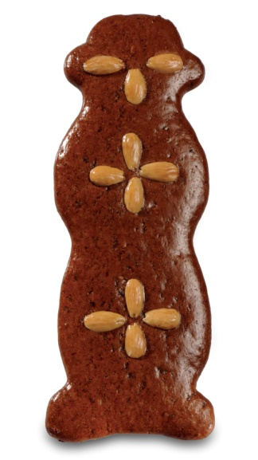Die Sage erinnert an den großen Aachener Stadtbrand, der am Morgen des 2. Mai 1656 in der Bäckerei von Peter Maus ausbrach und Aachen beinahe völlig zerstörte. Es brannten 4664 von 5300 Gebäuden völlig nieder. Dabei kamen 17 Menschen ums Leben. Die Stadt Aachen brauchte ein ganzes Jahr, um sich von dem Brand zu erholen.

Aachener Printen sind eine spezielle Sorte brauner Lebkuchen. Etwa seit 1820 werden diese als Traditionsgebäck in Aachen gebacken. Der Name „Printe“ erinnert an das englische Wort „print“, das so auch im Öcher Platt verwendet wird. Mit diesem Wort wird an Brote erinnert, die im 15. Jahrhundert hergestellt wurden und zu deren Herstellung man Holzformen verwendete, mit denen man Form und Muster der Brote in den Teig presste.

Wo genau die ersten Printen in Aachen gebacken wurden ist unklar, doch erinnert die Statue eines Mädchens mit einer Printe an der Ecke Körbergasse an die Aachener Tradition.

**Foto: Magdalena Baumgard - Eigenes Werk, CC BY-SA 3.0, https://commons.wikimedia.org/w/index.php?curid=22825434**

**Infobox: Place of legend and history**

The legend reminds of the great fire of Aachen which broke out in the bakery of Peter Maus May 2nd, 1656. This fire destroyed 4664 of the 5300 houses in Aachen at that time. 17 people were killed in the fire and the city of Aachen needed almost one year to recover from the fire.

Since 1820 the “Printen” are a typical Aachen tradition. They are a kind of biscuit which tastes like brown gingerbread. The name “Printen” stems from the British word “print” which is the same word in the Aachen slang. The word reminds of a special kind of bread from the 15th century which got its shape from wooden models which were used to “print”/ press a certain kind of shape and pattern/ model into the dough.

**Foto: Ahoerstemeier – Eigenes Werk, CC BX-SA 3.0, https://commons.wikimedia.org/w/index.php?curid=131**

**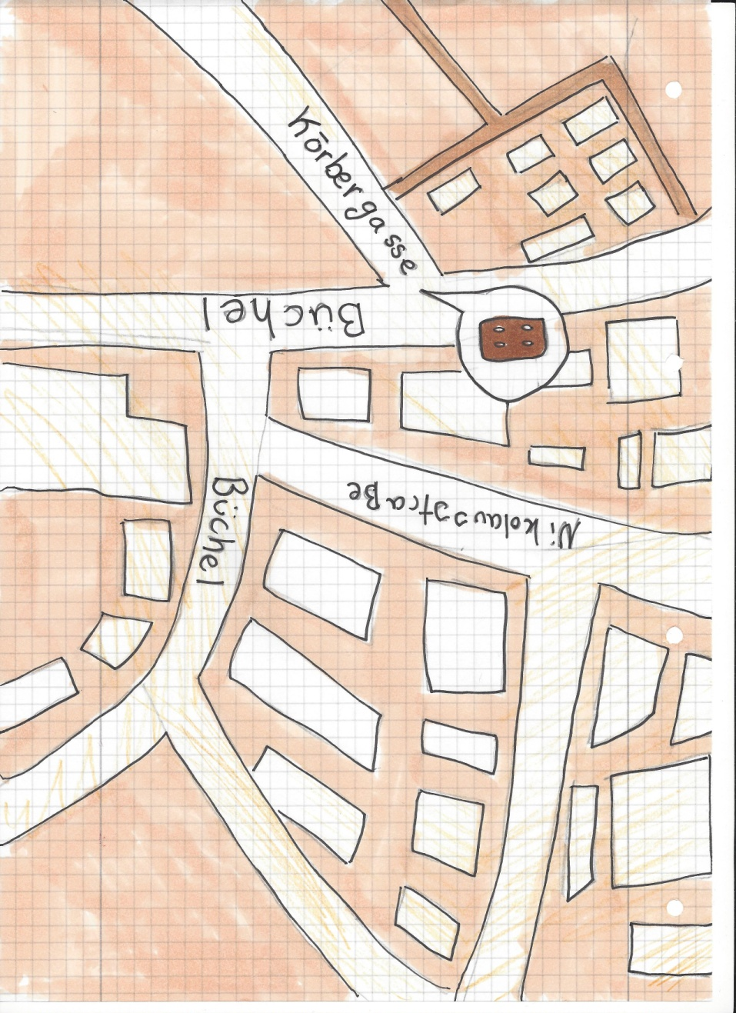Wo findet man das Printenmädchen?**

**